АДМИНИСТРАЦИЯ

ГОРОДСКОГО ПОСЕЛЕНИЯ
РОЩИНСКИЙ
МУНИЦИПАЛЬНОГО РАЙОНА

ВОЛЖСКИЙ

САМАРСКОЙ ОБЛАСТИ

ПОСТАНОВЛЕНИЕ

08 апреля 2021 года № 34

О проведении публичных слушаний по вопросу строительства мемориального комплекса «Аллея воинской Славы»

В соответствии со статьей 28 Федерального закона от 06.10.2003 № 131-ФЗ «Об общих принципах организации местного самоуправления в Российской Федерации», Порядком организации и проведения публичных слушаний в городском поселении Рощинский муниципального района Волжский Самарской области, утвержденным решением Собрания представителей городского поселения Рощинский муниципального района Волжский Самарской области 26 февраля 2010 № 143, администрация городского поселения Рощинский муниципального района Волжский Самарской области

ПОСТАНОВЛЯЕТ:
1. В целях обсуждения проекта строительства мемориального комплекса «Аллея воинской Славы» провести на территории городского поселения Рощинский муниципального района Волжский Самарской области публичные слушания в соответствии с Порядком организации и проведения публичных слушаний в городском поселении Рощинский муниципального района Волжский Самарской области, утвержденным решением Собрания представителей городского поселения Рощинский муниципального района Волжский Самарской области 26 февраля 2010 № 143.
2. Срок проведения публичных слушаний составляет 30 (тридцать) дней с 21 апреля 2021 года по 20 мая 2021 года.
3. Обсуждение проекта строительства мемориального комплекса «Аллея воинской Славы», а также учет представленных жителями поселения и иными заинтересованными лицами замечаний и предложений по проекту строительства мемориального комплекса «Аллея воинской Славы» осуществляется в соответствии с Порядком организации и проведения публичных слушаний в городском поселении Рощинский муниципального района Волжский Самарской области, утвержденным решением Собрания представителей городского поселения Рощинский муниципального района Волжский Самарской области 26 февраля 2010 № 143.
4. Органом, уполномоченным на организацию и проведение публичных слушаний в соответствии с настоящим решением, является Администрация городского поселения Рощинский муниципального района Волжский Самарской области.
5. Место проведения публичных слушаний (место ведения протокола публичных слушаний) – 443539, Самарская область, поселок городского типа Рощинский (здание ГДО).
6. Мероприятие по информированию жителей поселения по вопросу обсуждения проекта строительства мемориального комплекса «Аллея воинской Славы» состоится 28 апреля 2021 года в 18.00 часов по адресу: 443539, Самарская область, поселок городского типа Рощинский (здание ГДО).
7. Назначить лицом, ответственным за ведение протокола публичных слушаний и протокола мероприятия по информированию жителей городского поселения Рощинский муниципального района Волжский по вопросу публичных слушаний, ведущего специалиста администрации городского поселения Рощинский Подкорытову Яну Сергеевну.
8. Принятие замечаний и предложений по вопросам публичных слушаний, поступивших от жителей поселения и иных заинтересованных лиц, осуществляется по адресу: 443539, Самарская область, поселок городского типа Рощинский, здание администрации городского поселения Рощинский, кабинет № 6,8, в рабочие дни понедельник - четверг с 8 00 часов до 17 00 часов, пятница с 8 00 часов до 16 00 часов (Перерыв 12⁰⁰-12⁴⁸). Письменные замечания и предложения подлежат приобщению к протоколу публичных слушаний.
9. Прием замечаний и предложений по вопросу публичных слушаний оканчивается 17 мая 2021 года.
10. Опубликовать настоящее Постановление в средствах массовой информации (газета «Волжская новь»), обнародовать на Интернет-сайте администрации городского поселения Рощинский.
11. Настоящее решение вступает в силу со дня его официального опубликования.

Глава городского поселения Рощинский С.В.Деникин

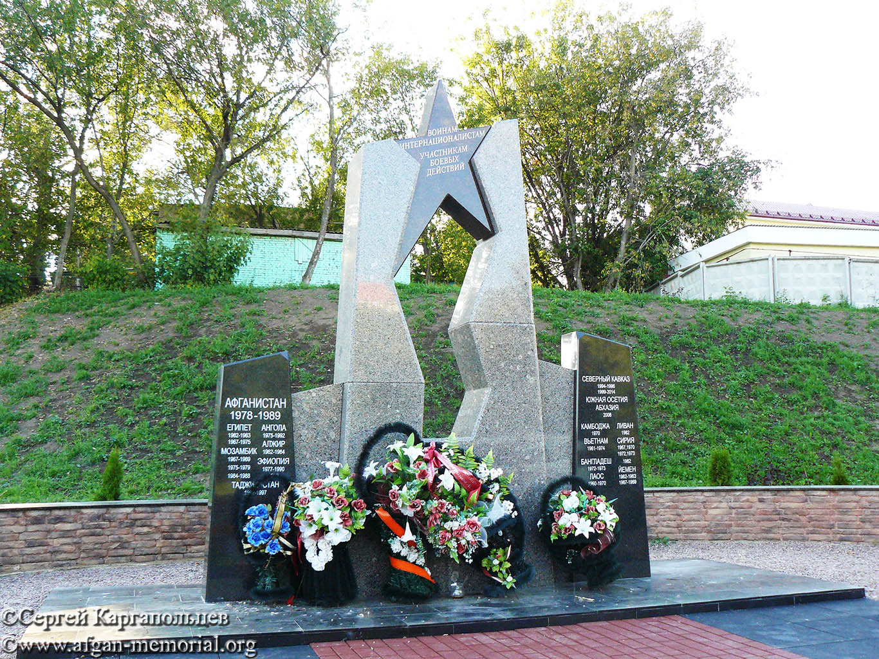 | Приложение  к Постановлению администрации  городского поселения Рощинский  муниципального района Волжский  Самарской области от 09.04.2021г.№34

